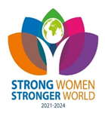
YSTAD INNER WHEEL CLUB
Distrikt 239
Sverige

President Klubbsekreterare Klubbmästare
Gunnel Svärd Ursula Hellberg Elisabeth Nord
Andvägen 4 Kristianstadvägen 18 B Katarinas väg 3
271 71 Nybrostrand 271 33 Ystad 271 53 Ystad
0706 47 25 13 0707 73 11 23 0707 91 69 01
gunnelsvardh@live.se ursula.hellberg@gmail.com nord.elisabeth@icloud.com

“SHINE A LIGHT”
IIWP Trish Douglas
Månadsbrev nr 2 2023 IW-året 2023–2024

Kallelse Till månadsmöte den 9 oktober klockan 13.00

Program ”Hemma-hos” blir hos någon av våra värdinnor. Din värdinna tar kontakt
med Dig och berättar var ni ska vara. Vi blir max 6 i varje grupp. På mötet
kommer vi även att diskutera och rösta på de föreslagna hjälpprojekten.

Kostnad På plats betalar du 210 kronor direkt till värdinnan. Antingen via hennes
Swish eller kontant.

Anmälan Sker till klubbmästare Elisabeth Nord senast onsdag 4 oktober.
klockan 20.00. OBSERVERA att betalningen till månadsmötet sker direkt till
värdinnan denna gång.
.

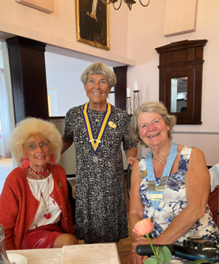

Från senaste månadsmötet vår nya KP Gunnel flankerad av Solveig och Dp Marie

Förra mötet Årsmöte med besök av Dp Marie Edwins Månsson, som presenterade sig
kort. 24 personer deltog i årsmötet som innehöll de sedvanliga punkterna.
Styrelsen beviljades ansvarsfrihet.
*Dp Marie inledde med att IW firar 100 år nästa år. De flesta klubbar har
problem med rekrytering av nya medlemmar. Målet är att varje klubb får 2
nya medlemmar per år. Medelåldern i IW är i dagsläget 76 år.
*Marie uppmanade oss också att regelbundet besöka hemsidan där all
information finns tillgänglig.
*Klubbarna skall rösta om kommande hjälpprojekt. På IW:s hemsida finns
mall för detta.
*Marie gav även en kort rapport från informationsmötet i Karlstad där temat
var ”rädda en klubb”.
*Vi uppmanades också att ta kontakt med närliggande klubbar för utbyte
av erfarenheter och hjälpa varandra. Digitala möten är också användbara.

Klubbärenden President och sekreterare åker till distriktsårsmötet den 7 oktober 2023 i
Malmö. Beslöts att även Eva Mankert deltar på klubbens bekostnad.
Motionerna till Convention har delats upp mellan styrelsemedlemmarna
och Astrid för genomgång. Resultatet redovisas vid ett möte längre fram.
Vi kommer använda oss av en PVH, (proxy vote holder) som sköter det
praktiska för oss vid omröstningen. Vår PVH blir vårt distrikt D239.
.
Nästa möte Sjöräddningssällskapet berättar om sin verksamhet på november mötet.

Jubilarer Gunnel Lengfeldt och Ann-Christin Friis som båda jubilerat, önskar att
deras ”födelsedagspeng” ska gå till Garissa.

Kaffeträffar har vi på Mariakonditoriet sista måndagen i månaden kl. 14.00.

Cirkelverksamhet kommer igång inom närmsta tiden. Bokcirkel och spelcirkel är mest
aktuella. Vi pausar språkcaféet.

Övrigt Solveig Svensson påminde om Rotarys Word Polio dag på rådhuset i
Malmö den 24.10 2023. Antalet besökare är begränsat så anmälan bör ske
snarast. Se utskick från distriktet 6 september. Länk till galan hittar du här
https://rotary2390.se/event/world-polio-day---gala-f%c3%b6r-end-polio-now/

Ursula Hellberg Kristina Johansson
Klubbsekreterare ISO

